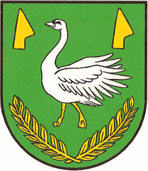
Zverejnené: 24.1.2024
Obec Somotor
Obecný úrad Somotor
Obchodná 39/7
076 35 Somotor

ZVEREJNENIE
emailovej adresy na doručenie oznámení o delegovaní člena a náhradníka do okrskovej volebnej komisie v obci Somotor pre voľby prezidenta Slovenskej republiky v roku 2024

Emailová adresa na doručenie oznámenia o delegovaní člena a náhradníka do okrskovej volebnej komisie

email: obecsomotor@gmail.com

V Somotore dňa 24.1.2024

Ján Juhász
starosta obce

Telefón | Fax | E-mail | Internet | IČO
056/63 96 110 | 056/63 96 110 | obecsomotor@gmail.com | www.obecsomotor.tym.sk | 00331945

